V4 - Farborgel mit Rotkohlsaft – Analyse von Haushaltschemikalien
In diesem Versuch werden Säuren und Basen des Alltags thematisiert. Durch einen Rotkohl-Indikator ergeben sich unterschiedliche Farbigkeiten von sauer (rot) über neutral (blau-violett) zu basisch (gelb). SuS sollten bereits Kenntnisse über Begrifflichkeiten wie „sauer“ oder „basisch“ besitzen. Wissen über den pH-Wert sind noch nicht von Nöten.

Gefahrenstoffe
Rotkohlsaft |  |  | H: - |  |  | P: -
Rohrreiniger |  |  | H: 314 |  |  | P: P260, P264, P280, P310, P321, P301+P330+P331, P305+P351+P338, P405
Weitere Haushaltschemikalien |  |  | H: - |  |  | P: -

Materialien: Reagenzgläser, Reagenzglasständer
Chemikalien: Rotkohl-Indikator, verschiedene Haushaltschemikalien (Essig, Natron, Waschpulver, Rohrreiniger, Wasser, Mineralwasser, o.Ä.)
Durchführung: Die verschiedenen Haushaltschemikalien werden jeweils in Reagenzgläser gefüllt und mit Rotkohl-Indikator versetzt (Feststoffe wie Waschpulver werden zuvor in etwas destilliertem Wasser gelöst.). Die Substanzen können je nach Farbe einsortiert und angeordnet werden.
Beobachtung: Essig und Wein färben sich mit dem Indikator rot. Wasser sorgt für eine blau-violette Färbung. Haushaltsmittel wie Waschmittel oder Rohrreiniger färben sich mit dem Indikator gelb.
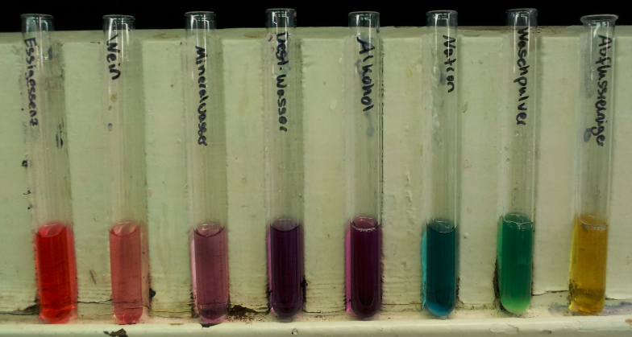
Abbildung 5 - Farborgel mit Alltagschemikalien

Deutung: Rotkohl verändert je nach pH-Wert die Farbe. Dadurch kann man ihn gut als Indikator verwenden. Hierbei können alle pH-Wert-Bereiche abgedeckt werden (von sauer bis basisch). Die unterschiedliche Farbigkeit kommt durch die Änderung der chemische Struktur des Farbstoffes in protonierter bzw. deprotonierter Form vor. Stark saure Substanze werden intensiv rot gefärbt (Abbildung 5, linker Bereich). Neutrale Chemikalien besitzen eine blau-violette Farbe. Stark basische Chemikalien, wie Rohrreiniger, sind leuchtend gelb gefärbt. Abstufungen im basischen Bereich bilden sich von blau über grün bis zu gelb, je nach Basenstärke (Abbildung 5, rechter Bereich).
Entsorgung: Die Entsorgung erfolgt über den Abfluss.
Literatur: Prof. Blume http://www.chemieunterricht.de/dc2/tip/rotkohl.htm (zuletzt aufgerufen am 30.07.16 um 15:05Uhr)
Anmerkung: Je nach Ergänzung der Farborgel sind andere Sicherheitsaspekte zu beachten.
Unterrichtsanschlüsse Dieses Experiment bietet sich sowohl als Einstieg als auch zum Schluss einer Unterrichtseinheit zur Säure-Base Chemie an. Es kann individuell erweitert und umgewandelt werden. Die gleiche Farborgel kann mit Chemikalien aus dem Labor hergestellt und somit mit den Haushaltschemikalien verglichen werden.

